## Aula 1 - Visão Geral: Membrana Plásmatica

Membrana plasmática

* Envoltório obrigatório em todas as células;
* Composição química: fosfolipoprotéica;
* Estrutura: Modelo do Mosaico Fluido (proposto em 1972, por Nicholson & Singer).

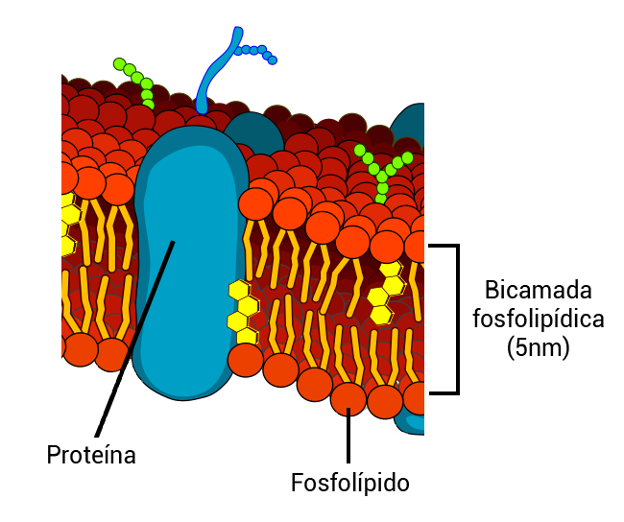

Imagem: Mariana Ruiz/ PatríciaR

* Substâncias que podem estar ligadas à membrana plasmática:
  + Glicocálix ou glicocálice: carboidratos com função de reconhecimento celular;
  + Colesterol: exclusivo em células animais (confere resistência).
* Funções da membrana plasmática:
  + Permeabilidade seletiva;
  + Revestimento;
  + Proteção;
  + Delimitação.

Especializações ou adaptações da membrana plasmática

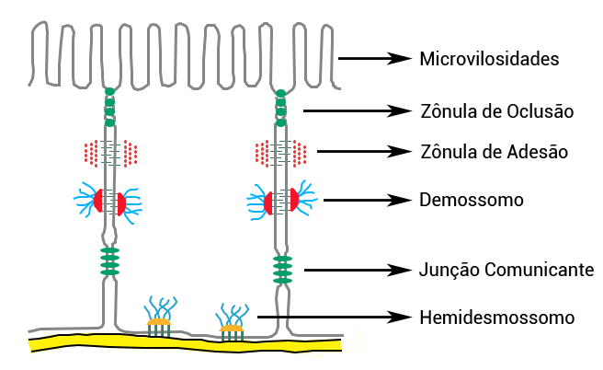

Imagem: Mariana Ruiz/ PatríciaR

Parede celular

* Revestimento externo à membrana plasmática;
* Características da parede celular:
  + Porosa;
  + Não seletiva;
  + Possui certa rigidez e resistência;
* Ocorrência da parede celular nos seres vivos e composição química:
  + Bactérias: peptideoglicano;
  + Fungos: quitina;
  + Plantas e algas: celulose;
* A parede celular vegetal:
  + Primária: composta de celulose, delgada e flexível;
  + Secundária: composta de celulose, pectina e lignina; espessa e rígida.

## Aula 2 - Parede Celular

* Revestimento externo à membrana plasmática;
* Características da parede celular:

> Porosa;  
> Não seletiva;  
> Possui certa rigidez e resistência.

* Ocorrência da parede celular nos seres vivos e composição química:

> Bactérias: peptideoglicano.  
> Fungos: quitina.  
> Plantas e algas: celulose

* A parede celular vegetal:

> Primária: composta de celulose, delgada e flexível;  
> Secundária: composta de celulose, pectina e lignina; espessa e rígida.

## Aula 3 - Glicocálix

Visão geral:

Camada externa e ligada à membrana plasmática da maioria das células animais.

Composição química:

* Esfingolipídios: associação entre lipídio e esfingosina (tipo de amino-álcool);
* Glicolipídios: associação entre lipídios e carboidratos;
* Glicoproteínas: associação entre proteínas e oligossacarídeos;
* Peptidioglicanos: associação entre proteínas e açúcares aminados.

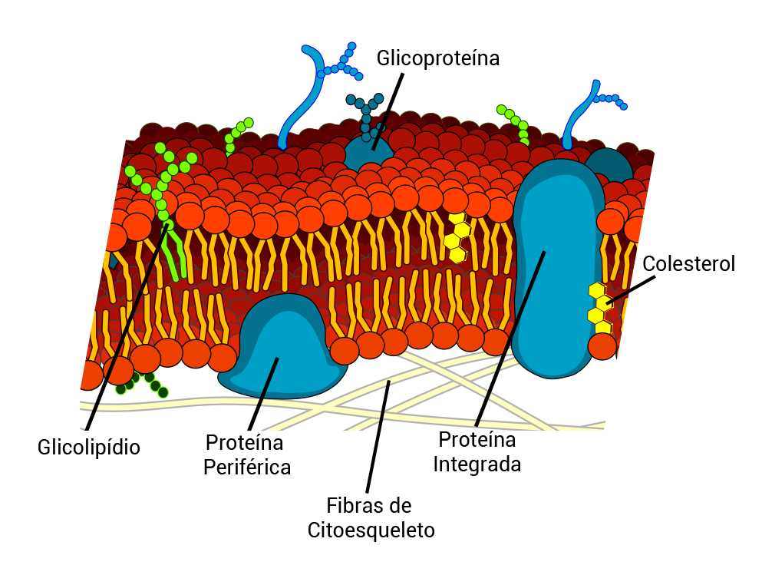

Imagem: Mariana Ruiz/ PatríciaR

Funções:

* Reconhecimento celular;
* Proteções contra agressões físicas e químicas;
* Enzimática (exemplo: lactase);
* Antigênica: ação contra vírus;
* Movimento: confere um maio viscoso no meio extracelular;
* Reprodução: reconhecimento entre óvulos e espermatozoides;
* Inibição por contato: evita o crescimento desordenado de tecidos e órgãos.

## Aula 4 - Fisiologia da Membrana Plasmática

Características da membrana plasmática

* Composição: fosfolipoprotéica;
* Propriedade: permeabilidade seletiva (controle da entrada e saída de substâncias da célula).

Tipos de transporte através da membrana plasmática

* Transporte de moléculas: íons, água e monômeros;
* Transporte em massa ou em vesículas: polímeros ou soluções.

Transporte de moléculas

* Ocorre através da bicamada fosfolipídica ou das proteínas;
* Fatores que influenciam o transporte:
  + Gradiente de concentração: meios isotônico, hipotônico e hipertônico;
  + Tamanho e carga das moléculas;
  + Temperatura do meio extracelular.
* Tipos de transporte de moléculas:
  + Passivo: difusão e osmose;
  + Ativo: bomba de íons.

Transporte em massa ou vesicular

* Ocorre fluxo de grandes volumes de substâncias;
* Depende de deformações da membrana plasmática;
* Tipos de transporte em massa:
  + Endocitose: entrada de substâncias na célula;
  + Exocitose: saída de substâncias da célula.

## Aula 5 - Transporte Passivo: Difusão e Osmose

Difusão

* Passagem de moléculas através da bicamada fosfolipídica ou das proteínas integrais;
* Ocorre à favor do gradiente de concentração (do meio hipertônico para o meio hipotônico);
* Tende a tornar os meios isotônicos;
* Tipos de difusão:
  + Simples: através da bicamada fosfolipídica. Exemplo: transporte de gases (O2 e CO2);
  + Facilitada: através das proteínas integrais. Exemplo: transporte de glicose.

Osmose

* Passagem de solvente (água) do meio hipotônico para o meio hipertônico (em relação ao soluto). O soluto em questão é, normalmente, o sal (NaCl) ou a sacarose (açúcar);
* Depende do gradiente de concentração;
* Tende a tornar os meios isotônicos;
* A membrana plasmática é dita semipermeável em relação às soluções água + sal e água + açúcar, pois:
  + É impermeável em relação ao soluto (sal ou açúcar);
  + É permeável em relação ao solvente (água).

## Aula 6 - Transporte Passivo: Osmose na Célula Vegetal e Animal

| **Osmose em célula animal** | **Osmose em célula vegetal** |
| --- | --- |
| Ausência de parede celular e vacúolo | Presença de parede celular e vacúolo |
| Sofre ruptura (lise) quando colocada em meios muito hipotônicos. | Não sofre ruptura (lise) quando colocada em meios muito hipotônicos. |

Considere, na imagem abaixo:

*I. meio hipertônico*

*II. meio isotônico*

*III. meio hipotônico*

*A. célula animal plasmolisada (crenada)*

*B. célula animal após ruptura (plasmoptise)*

*C. célula vegetal plasmolisada (murcha)*

*D. célula vegetal túrgida*

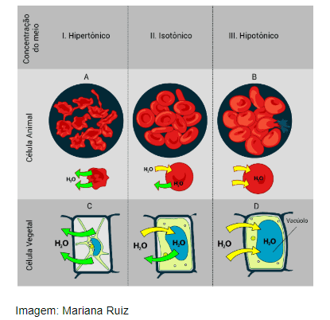

## Aula 7 - Transporte Ativo

Características

* Passagem de moléculas através das proteínas integrais;
* Ocorre contra o gradiente de concentração (do meio hipotônico para o meio hipertônico);
* Demanda gasto de energia por parte da célula;
* Exemplos:
  + *Bomba de hidrogênio (H+): ocorre nas células da parede intestinal;*
  + *Bomba de sódio e potássio (Na+/K+): ocorre em todas as células do corpo.*

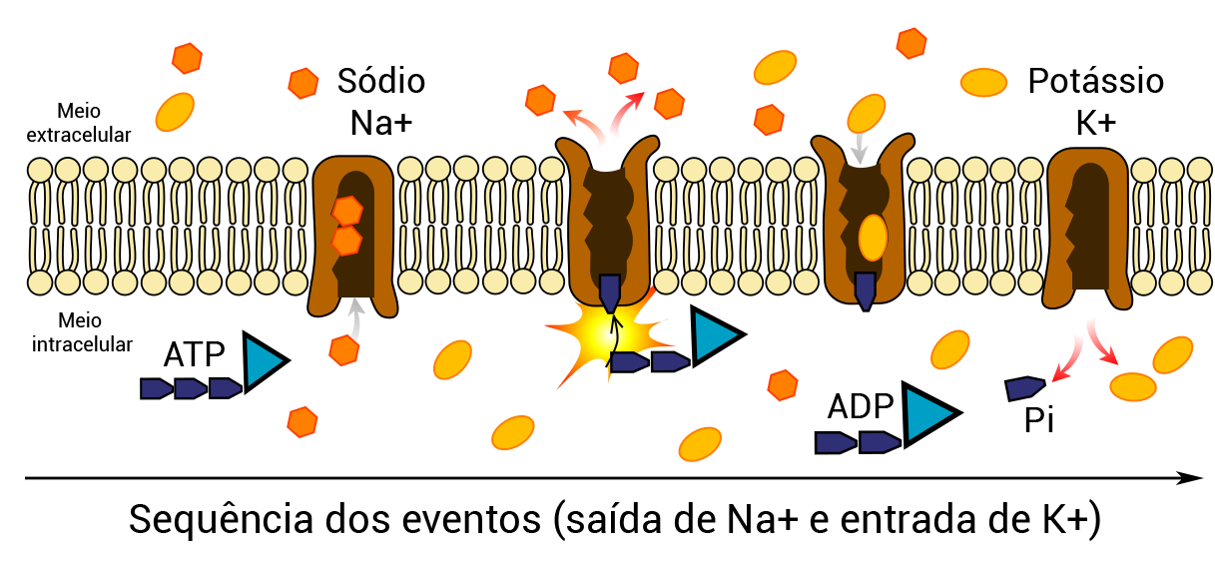

Imagem: Mariana Ruiz

## Aula 8 - Endocitose e Exocitose

Endocitose

* Transporte em massa de entrada de materiais na célula;
* Pode ser:
  + Fagocitose: entrada de partículas sólidas grandes por meio de evaginações da membrana plasmática;
  + Pinocitose: entrada de partículas diluídas por meio de invaginações da membrana plasmática.

Exocitose

* Transporte em massa de saída de materiais da célula;
* Pode ser:
  + Clasmocitose: eliminação de resíduos celulares. Pode ser considerada uma defecação celular;
  + Secreção celular: eliminação de produtos úteis a partir do metabolismo celular (hormônios, enzimas).